Panduan menggunakan Berita Acara Generator
Persiapan Data:
Cara mengakses Berita Acara Generator : https://generate-berita-acara.pages.dev/
(preferable menggunakan chrome)

Panduan penggunaan:
Ketika sudah membuka link Berita Acara Generator maka akan tampil seperti Berita Acara Biasa.
Yang terdiri dari 3 tabel:
Nama Project
Tabel Aktivitas
Dan Table Penutup & Sign-off
Notes juga bahwa di setiap table dilengkapi dengan field yang mandatory dengan tanda *

Pertama-tama, kalian dapat klik apakah berita acara kalian untuk implementasi pilot atau nasional. Nanti akan berbedanya di judul berita acaranya saja
Lalu Kalian dapat mengisi nama project, cabang tempat kalian implementasi, dan tanggal implementasi yang bisa 1 tanggal saja, bisa juga range tanggalnya

Lalu terdapat table aktivitas Dimana kalian bisa mengisi aktivitas yang perlu dilaporkan di berita acara setelah kalian verifikasi implementasi.
Terdapat tombol Masking juga jika data yang kalian buat itu confi 
Di kolom aktivitas kalian bisa input bold, italic, dan underline menggunakan ctrl + B/I/U (hasil efeknya ada di preview)
Untuk numbering dan bulleting juga bisa.
Kalian juga dapat menambah aktivitas dan menambah tanggal jika harinya beda 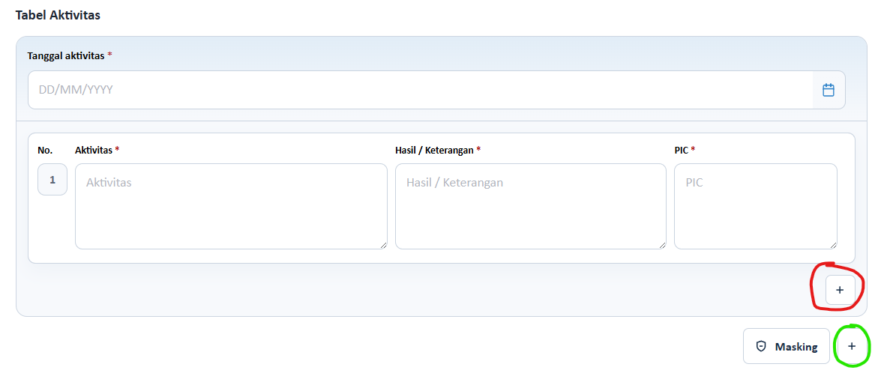
Lalu di table bureau itu untuk biro uat kalian ya.
Kota disesuaikan
dan tanggal sign off itu adalah tanggal berita acara dibuat
Lalu pembuat dan menyetujui menyesuaikan siapa yang membuat berita acara dan yang menyetujui berita acara.
Jika sudah selesai mengisi maka bisa di cek di preview apakah sudah sesuai.
Jika sudah sesuai maka tinggal klik generate PDF  dan langsung saja ke doc app
Jika ingin save draft dan load draft bisa ke button ini yaa jadi tidak perlu ketik ketik lagi jika ingin revisi

Selamat mencoba!

